## 中国知网“AI学术研究助手”试用方法

在科技日新月异的今天，人工智能大模型的应用正在对工作、科研和学习等方面带来深刻变革。为进一步加强人工智能工具应用能力，提升学术研究、工作学习的效率和质量，我单位现已开通中国知网AI学术研究助手的试用，账号数量有限，欢迎大家积极使用，深度体验！

**一、访问入口：**<https://aiplus.cnki.net>

**二、试用时间：**即日起至2025年4月26日

**三、AI 学术研究助手简介：**中国知网的AI学术研究助手是人工智能时代，同方知网研发的赋能教育、科研和学习全场景的AI辅助研究工具。在DeepSeek的加持下，无论是专业领域知识，还是跨学科问题，AI学术研究助手都能在深度思考的基础上，结合知网海量高质量文献，迅速给出深度解析和可信可靠的答案。围绕前沿探索、文献研读、成果创作与知识管理等教育科研场景，AI学术研究助手构建了AI学术检索、AI辅助研读、AI辅助创作与苹果树智能体四大服务体系，能够大幅提升学习研究的效率与质量，全方位助力教育科研、工作学习的模式革新和智能升级。

**四、使用步骤：**

1、在知网首页或访问http://aiplus.cnki.net，先注册个人账号。

2、微信扫描下方二维码，登录账号，填写姓名、部门/院系等信息，点击“立即提交”。



3、系统提示“绑定成功”即可使用。

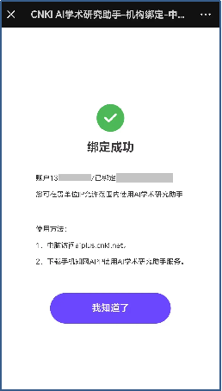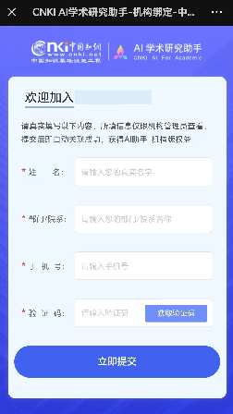

1. 扫码观看产品演示视频（更多详见CNKI知网同学微信视频号）



**五、核心功能**

**1、AI学术检索：**

**①学术问答：**用户仅需以自然语言提问或检索，即可快速得到详尽解答。学术问答巧妙地划分为全库问答、新鲜问答和传统检索三种模式，以满足不同问答需求。在全库问答模式下，AI助手将在知网全库范围为用户寻找精准权威的体系化解答以及问答结果的全景透视。当用户希望在最新的研究成果中生成答案时，可一键切换至新鲜模式。新鲜模式将聚焦于近十年的文献资源为用户生成最前沿的答案，让用户轻松把握前沿知识。点击“深度思考-R1” 即可启用DeepSeek-R1深度推理模型进行场景化推理问答服务

**②问答图谱：**当用户在全库问答寻觅答案时，可以通过系列智能图文解构服务，一目了然知识框架与研究脉络，从而达到更高效地理解研究主题的效果。AI问答图谱聚焦用户的个性化问答，提供了四项图文智能解构服务，分别是：主题思维导图、知识结构旭日图、主题聚类时序图和个性问答知识图谱。

**③可信增强：**AI助手回答的内容均来源于正式出版的期刊文献、博士论文、硕士论文、会议论文与重要报纸，AI的回答均可追溯至来源文献。这样不仅有效避免了AI大模型的“幻觉”问题，更从根本上提高了答案的可信度。

**④可控生成：**鉴于每个人的知识层次和需求不同，即使同一问题，也会对答案内容的深度、领域等方面有不同要求。AI可控生成服务创新性地满足了用户个性可控的问答需求——选文可控生成实现了AI在用户选定的单篇或多篇文章生成回答；分组可控生成实现了AI在用户选定的行业、主题、作者、时间等分组，进行文章聚类可控生成回答。

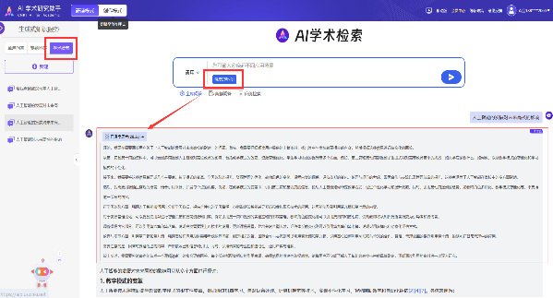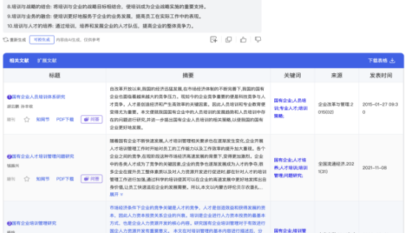

**2、AI辅助研读**

在进行文献阅读时，科研人员常常需要花费大量时间筛选和阅读文献，在阅读过程中还会遇到概念不明、语言障碍等问题，导致阅读效率不高。AI助手的研读模式提供单篇问答、文章伴读、全文翻译、专题问答及文献推荐服务，辅助科研工作者深度学习理解，激发创新火花，加速创作进程。

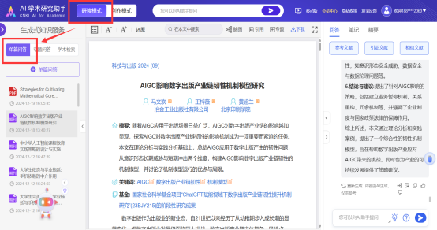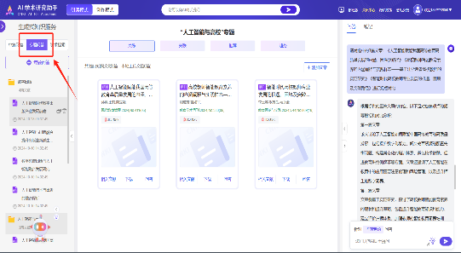

**①单篇问答：**用户在甄选文献时无需通读全文，AI助手可快速呈现文章核心内容，对文章进行快速总览和价值判断，大幅节省用户甄选、了解文献的时间。

**②文章伴读：**在文献阅读过程中可以随时划取选中感兴趣的内容，伴读服务为用户提供概念解释、中英互译、文献推荐、引用问答等功能。还可以点击图片对复杂的学术图片进行解析，使用户感受无障碍研读，大幅提高阅读效率和知识吸收率。

**③全文翻译**：可对用户自主上传的英文文献进行一键翻译，有“译文模式”和“对照模式”两种阅读模式。使用对照模式时，当鼠标放置在译文处时，原文的对应内容将会被标亮，可有效提高用户的英文文献阅读速度与知识吸收率。

**④专题问答：**当用户需要对同一主题下的多篇文章进行深入的对比阅读时，可利用专题问答对文章中的观点、方法和结论进行提炼和汇总。这不仅实现了多篇文献的结构化和系统化阅读，还帮助用户深入理解研究主题，发现新的研究视角。

**3、AI辅助创作**

在进行论文创作时，使用AI助手可以起到降低写作难度、激发创意灵感的作用，感受创作效率与质量双提升。

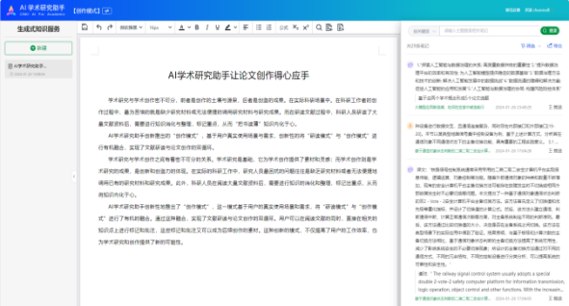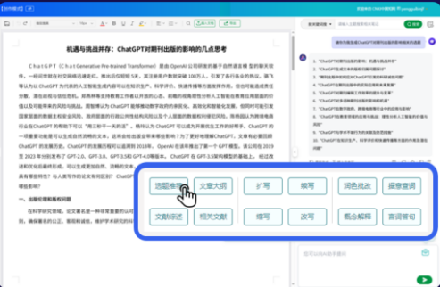

**①资料研参：**AI助手将研究与创作环节有机结合，实现高效创作。当用户在研读文献时，可便捷、系统地记录研读和问答中的文献精要和研究心得，为后期创作准备翔实的学术素材。当用户进入创作阶段，可便捷的将研读资料应用在论文创作中。

**②对话写作：**以对话的形式辅助写作，用户可利用选题推荐、文章大纲、文献综述等功能提升创作效率，激发创意火花。

**③智能伴写：**在论文的撰写中，用户可以需要根据需要选择扩写、续写、缩写、改写、概念解释、中英翻译等功能，来启发灵感，提高文章的可读性和吸引力。

**④润色修改：**提供了润色批改、据意查词、概念解释和言词答句等一系列功能，帮助用户提升论文的语言表达和逻辑结构，确保论文质量得到全面提升。

**4、苹果树智能体**

苹果树智能体（CNKI Apple Tree）专注于完成科研场景中的复杂任务，具有专业化、高效率、高质量的优势。其通过智能任务策划、子任务分解、流程制定等高度定制化的AI服务，实现高效、精准地满足特定科研场景需求，功能持续更新。

**①文献综述（简洁版）**：基于高度定制化的AI 服务，智能化地整理文献资料，分析文献观点并将不同观点进行分类整合，生成结构清晰、内容精炼的千字综述。可大幅减轻文献调研的繁重压力，助力用户高效探索研究领域，挖掘科研选题。

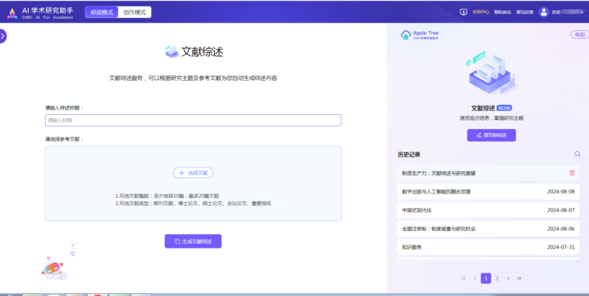

**②文献综述（专业版）：**相比简洁版，它能够智能整合更多文献，并一键生成内容丰富、层次清晰、分析深入的高质量文献综述。用户可根据个人研究需求深度细化，AI将自动生成涵盖摘要、引言、理论背景、主体、结论和参考文献等关键章节，内容详尽的万字综述。

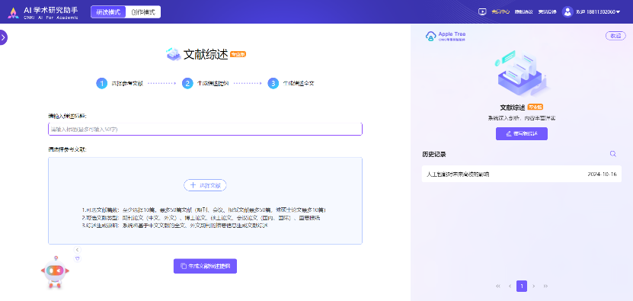

**③学术趋势：**通过智能的数据分析和挖掘生成领域概貌，并以图表方式呈现领域发展脉络，为科研人员提供一个全面、深入的领域动态观测途径和精准、有价值的趋势分析。

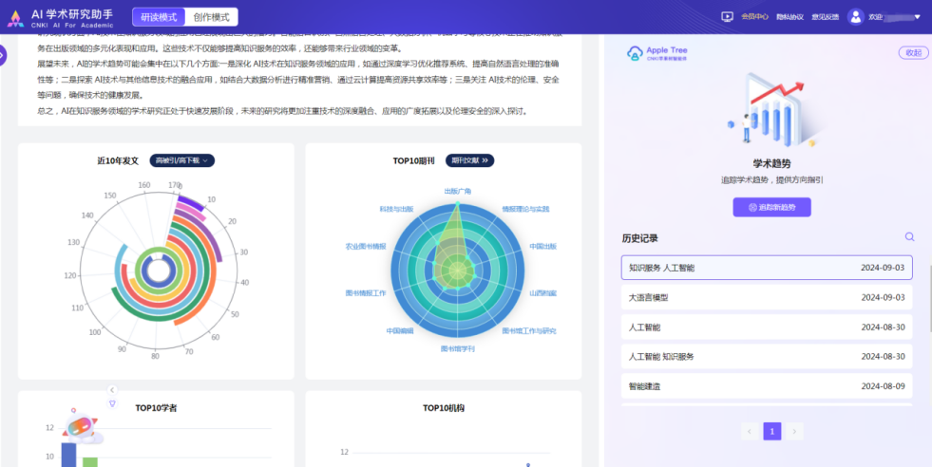

**④学术PPT：**通过AI技术和知网海量专业文献资源，可以快速为用户智能生成专业详实、结构清晰的学术PPT。用户仅需输入主题，AI即可自动生成大纲和专业化主题内容。用户可个性调整提纲、内容和模板等，轻松完成高质量学术PPT制作。

